Лабораторная работа N1. Разработка многопоточного приложения
в Windows

Индивидуальные задания

- Дана последовательность натуральных чисел {a₀…a_{n–1}}. Создать многопоточное приложение для поиска суммы ∑a_{i}, где a_{i} – четные числа.

Содержание работы: Разделение вычислений между нитями (потоками) Windows.
Количество потоков является параметром программы. Количество исходных данных не кратно в общем случае количеству потоков.
Выполнить вычисления в однопоточном и многопоточном режиме и сравнить времена выполнения.
Теоретические положения, необходимые для выполнения работы.
Что такое нить?
Каждый процесс может создавать несколько нитей.
Каждая нить представляет собой независимо выполняющийся поток управления со своим счетчиком команд, регистровым контекстом и стеком.
Потоки предоставляют возможность проведения псевдопараллельных вычислений. Различные потоки имеют различный порядок выполнения, но при этом пользуются общей памятью. Действия потока задаются при его создании указанием его функции, созданный поток начинает выполнять команды этой функции и завершается, когда происходит возврат из функции.
Параллельные вычисления - способ организации компьютерных вычислений, при котором программы разрабатываются, как набор взаимодействующих вычислительных процессов, работающих асинхронно и при этом одновременно.
Параллельное программирование - это техника программирования, которая использует преимущества многоядерных или многопроцессорных компьютеров и является подмножеством более широкого понятия многопоточности (multithreading).

Многоядерные вычисления
Использование параллельного программирования становится наиболее необходимым, поскольку позволяет максимально эффективно использовать возможности многоядерных процессоров и многопроцессорных систем. По ряду причин, включая повышение потребления энергии и ограничения пропускной способности памяти, увеличивать тактовую частоту современных процессоров стало невозможно. Вместо этого производители процессоров стали увеличивать их производительность за счет размещения в одном чипе нескольких вычислительных ядер, не меняя или даже снижая тактовую частоту. Поэтому для увеличения скорости работы приложений теперь следует по-новому подходить к организации кода, а именно - оптимизировать программы под многоядерные системы.

Потоки в Windows
C# поддерживает параллельное выполнение кода через многопоточность. Программа на C# запускается как единственный поток, автоматически создаваемый операционной системой (“главный” поток), и становится многопоточной при помощи создания дополнительных потоков.
Все примеры предполагают, что импортируются следующие пространства имен (если этот момент специально не оговаривается):
using System;
using System.Threading;
- Для того, чтобы использовать многопоточность, используем директиву System.Threading:
using System.Threading;
- Теперь, создадим три различных метода, которые будут выполняться в различных потоках:
static void FirstThread()
{
for (int i=0;i<10;i++)
{
Console.WriteLine("Первый поток говорит: Hello!");
}
}
static void SecondThread()
{
for (int i = 0; i < 10; i++)
{
Console.WriteLine("Второй поток говорит: World!");
}
}
static void ThirdThread()
{
for (int i = 0; i < 10; i++)
{
Console.WriteLine("Третий поток говорит: Hello World!");
}
}
- В методе Main создаем потоки:
Thread thread1 = new Thread(new ThreadStart(FirstThread))
Thread thread2 = new Thread(new ThreadStart(SecondThread))
Thread thread3 = new Thread(new ThreadStart(ThirdThread))
В нашем случае поток:
  - thread1 - вызывает метод FirstThread
  - thread2 - вызывает метод SecondThread
  - thread3 - вызывает метод ThirdThread
- Запускаем потоки, с помощью метода Start():
thread1.Start()
thread2.Start()
thread3.Start()
- Добавим на вывод в главном потоке (метод Main), следующие строчки:
Console.WriteLine("Главный поток молчит")
Console.WriteLine("Завершение главного потока")
Console.ReadLine()
- Запустим приложение. Результат будет следующим:
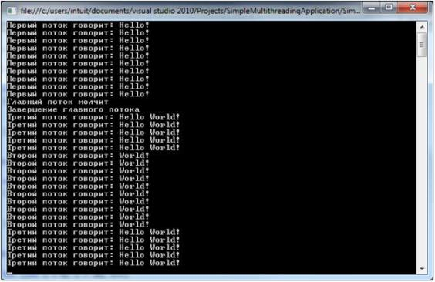
- Как видно из результата, потоки выполняются с различным интервалом по времени.
- Для того, чтобы задать время блокировки, на выполнение потока, используем метод Sleep(). Для главного потока установим время блокировки 1000мс:
Thread.Sleep(1000)
Console.WriteLine("Главный поток молчит")
Console.WriteLine("Завершение главного потока")
Console.ReadLine()
- Аналогично, установим время блокировки, для дочерних потоков 20мс, 100мс, 90мс:
static void FirstThread()
{
for (int i=0;i<10;i++)
{
Thread.Sleep(20);
Console.WriteLine("Первый поток говорит: Hello!");
}
Console.WriteLine("Завершение первого потока");
}
static void SecondThread()
{
for (int i = 0; i < 10; i++)
{
Thread.Sleep(100);
Console.WriteLine("Второй поток говорит: World!");
}
Console.WriteLine("Завершение второго потока");
}
static void ThirdThread()
{
for (int i = 0; i < 10; i++)
{
Thread.Sleep(90);
Console.WriteLine("Третий поток говорит: Hello World!");
}
Console.WriteLine("Завершение третьего потока");
}
- Запустим программу. Результат будет следующим:
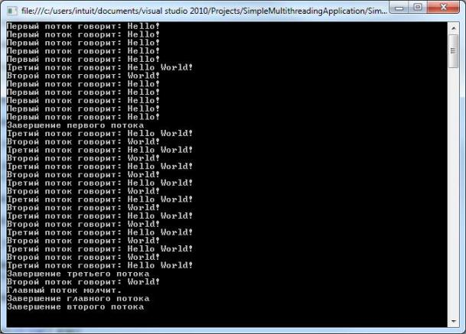
Как видно из результата выполнения программы: первый поток завершится первым, т.к время блокировки составляет 20мс. Второй и третий поток будут выполняться почти одновременно, т.к время блокировки составляет 90мс и 100мс. Второй поток и главный поток завершатся почти одновременно т.к общее время блокировки второго и главного потока составляет 1000мс.
Метод Join блокирует вызывающий поток до тех пор, пока указанный поток (тот, в котором вызван Join()) не завершен
thread1.Start();
thread2.Start();
thread3.Start();
thread1.Join();
thread2.Join();
thread3.Join();
Для передачи функции потока параметров записывается так называемое лямбда-выражение. Например:
static void Print(string message,out string mes)
{mes="XaXa";
Console.WriteLine(message);
}
string rez = "XoXo";
Thread t = new Thread(() => Print("Hello from t!",out rez));
t.Start(); t.Join();
Console.WriteLine(rez);
Программа создается в Visual Studio 2008 C# как консольное приложение. Для этого при создании проекта выбирается пункт меню File, New,Project.
Появляется окно:
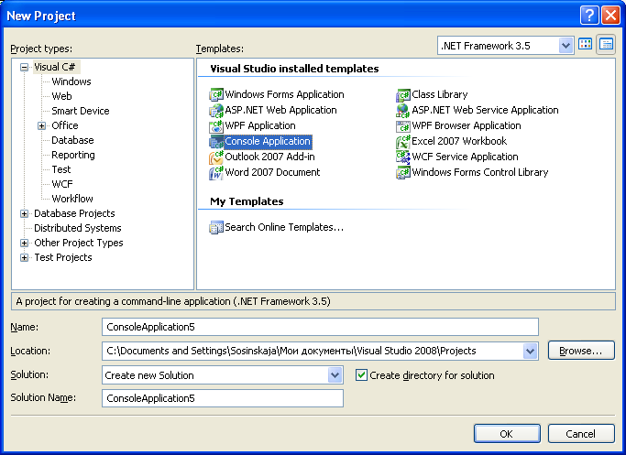
Выбирается этот вариант

Если программа принимает параметры, то они задаются в окне Project Properties.
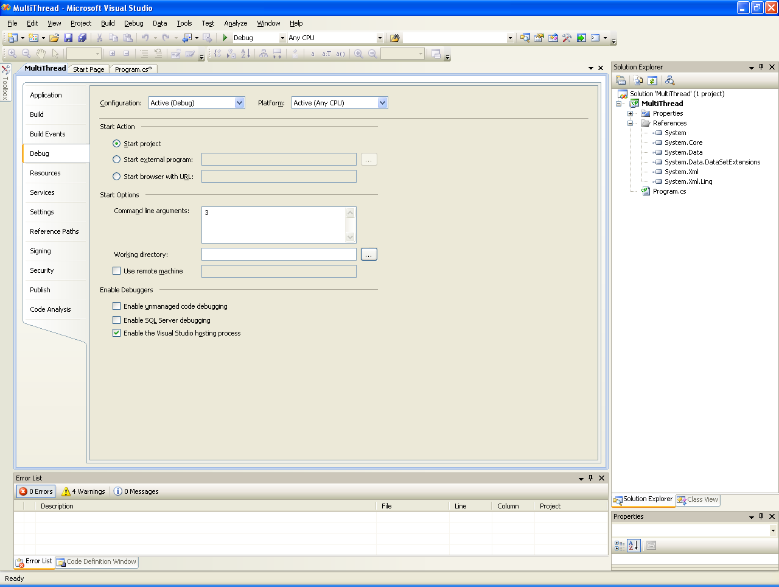

Для определения времени расчетов необходимо добавить директиву
using System.Diagnostics;
Далее необходимо создать экземпляр типа Stopwatch:
Stopwatch sWatch = new Stopwatch();
В необходимый момент времени (непосредственно перед началом выполнения измеряемых операций) запускаем отсчет системного времени:
sWatch.Start(); //любой набор операций (работа с базой данных)
В конце выполнения измеряемых операций останавливаем счет:
sWatch.Stop();
Теперь, можем вывести значение затраченного времени в миллисекундах:
Console.WriteLine (sw.ElapsedMilliseconds.ToString());
Если время на порядки больше миллисекунд, то удобнее пользоваться типом TimeSpan:
TimeSpan tSpan;
tSpan = sWatch.Elapsed;
Console.WriteLine(ts.ToString());
Данные для расчетов генерируются датчиком псевдослучайных чисел в виде массива с помощью фрагмента:
Random rnd1 = new Random();
for (i = 0; i < 100; i++)
a[i] = rnd1.Next(10, 20);
Пример программы
Дана последовательность натуральных чисел a₀, …, a₉₉. Создать поточное приложение для поиска суммы квадратов ∑a_{i}²
В качестве примера рассмотрим случай, когда в массиве хранятся номера элементов. Основной поток создает нужное число потоков, число которых задается параметром, каждому из которых передается параметр – номер процесса (или номер части массива, обрабатываемой потоком). Функция потока возвращает частичную сумму. Основной поток ожидает завершения всех потоков и находит общую сумму.
Текст программы:
using System;
using System.Collections.Generic;
using System.Linq;
using System.Text;
using System.Threading;
using System.Diagnostics;

namespace MultiThread
{
class Program
{static int []a=new int [1000];
static int n;
static void ThreadFunc(int param, out int sum) //Функция потока
{
int i,nt,beg,h,end;
sum=0;
nt=param;
h=1000/n;
beg = h*nt;end=beg+h;
if (nt==n-1)
end=1000;
Console.WriteLine("Поток {0} начало {1} конец {2}",nt,beg,end);
for(i=beg;i<end;i++) sum += a[i]*a[i];
}

static void Main(string[] args)
{n=Convert.ToInt32(args[0]);
Stopwatch sWatch = new Stopwatch();
short start1, finish1,start2,finish2;
int i;
Thread [] thread =new Thread[n];
int [] s1=new int[n];
int rez=0,s = 0;
int[] x = new int[n];
for (i=0;i<100;i++)
a[i] = i;
sWatch.Start();
//создание n дочерних потоков
for (i=0;i<n;i++)
{x[i]= i;thread[i] = new Thread(()=>ThreadFunc(x[i],out s1[i]));
thread[i].Start(); thread[i].Join();
}
for(i=0;i<n;i++) rez+=s1[i];
sWatch.Stop();
Console.WriteLine (sWatch.ElapsedMilliseconds.ToString());
Console.WriteLine("Сумма квадратов с {0} потоками = {1}",n,rez);
sWatch.Start();
for (i = 0; i < 1000; i++) s += a[i]*a[i];
sWatch.Stop();
Console.WriteLine(sWatch.ElapsedMilliseconds.ToString());
Console.WriteLine("Сумма квадратов без потоков = {0}", s);
Console.ReadLine();
}
}
}
Результат работы программы:
